OBRAZLOŽENJE

UZ PRORAČUN OPĆINE SUNJA ZA 2025. GODINU

I PROJEKCIJE ZA 2026. I 2027. GODINU

- TROGODIŠNJI PRORAČUNSKI OKVIR

Prijedlog Proračuna Općine Sunja za razdoblje 2025. - 2027. godine izrađen je temeljem odrednica Zakona o proračunu („Narodne novine“ broj 144/21) i Uputa Ministarstva financija za izradu proračuna jedinica lokalne i područne (regionalne) samouprave za razdoblje 2025. – 2027. godine.

Prihodi, primici, rashodi i izdaci proračuna i financijskog plana iskazuju se prema proračunskim klasifikacijama. Sukladno Pravilniku o proračunskim klasifikacijama („Narodne novine“, broj 4/24) proračunske klasifikacije jesu:
- organizacijska – to je prikaz rashoda i izdataka prema strukturi ustroja Općine, prema razdjelima i glavama,
- ekonomska – sadrži prihode i primitke po prirodnim vrstama te rashode i izdatke prema ekonomskoj namjeni za koju služe, a prema računima iz računskog plana koji su propisani,
- funkcijska – to je skup poslova i funkcija organiziranih i razvrstanih prema namjeni za koju služe, koncipirana je u skladu s međunarodnim standardima, a sastoji se od 10 funkcija,
- lokacijska – to je prikaz rashoda i izdataka prema teritorijalnom ustroju Republike Hrvatske, daje odgovor na pitanje lokacije subjekta korisnika sredstava proračuna (županija, grad, općina),
- programska – daje odgovor na pitanje za što se koriste javni prihodi. Program je skup neovisnih, usko povezanih aktivnosti i projekata usmjerenih ispunjenju zajedničkog cilja,
f) izvori financiranja - čine prihodi iz kojih se podmiruju rashodi određene vrste i utvrđene namjene. Za svaki planirani prihod određeno je uz koji izvor financiranja se veže, a rashodi se mogu izvršavati do visine planiranih ili ostvarenih prihoda po izvorima.
Izvori financiranja Proračuna Općine Sunja za 2025. godinu su: Opći prihodi i primici, Vlastiti prihodi, Prihodi za posebne namjene, Pomoći, Donacije i Prihodi od prodaje nefinancijske imovine.

Prijedlog Proračuna sastoji se od:
- Plana za 2025. godinu, projekcije za 2026. i 2027. godinu, koji se sastoji od:
  - Općeg dijela Proračuna kojeg čine Račun prihoda i rashoda, Račun financiranja i Preneseni višak ili manjak,
  - Posebnog dijela Proračuna koji sadrži prikaz ukupno očekivanih rashoda i izdataka prema organizacijskoj klasifikaciji, izvorima financiranja i ekonomskoj klasifikaciji na razini skupine, raspoređenih u programe koji se sastoje od aktivnosti i projekata,
- Obrazloženja uz Proračun Općine Sunja za 2025. godinu koji se sastoji od obrazloženja općeg dijela proračuna i obrazloženja posebnog dijela proračuna.

Kod izrade Proračuna vodilo se time da sve zakonom propisane aktivnosti budu zadovoljene, da korisnici Proračuna mogu nesmetano funkcionirati, te da se svi prihodi namjenski troše za namjene za koje su zakonom predodređeni.

Proračun je ujedno i konsolidirani Proračun koji obuhvaća sve prihode i rashode proračunskih korisnika, Dječjeg vrtića Bambi Sunja i Narodne knjižnice i čitaonice Sunja.

OPĆI DIO PRORAČUNA OPĆINE SUNJA ZA 2025. GODINU

Svi prihodi i rashodi planirani su po ekonomskoj klasifikaciji što znači da su planirani na odgovarajućim računima Računskog plana za proračunsko računovodstvo u skladu s Pravilnikom o proračunskom računovodstvu i Računskom planu („Narodne novine“ broj 158/23) i to na računima razreda 3, 4, 5, 6, 7 i 8 te njima pripadajućih skupina i podskupina.

Ukupni prihodi i primici Proračuna Općine Sunja za 2025. godinu planirani su u iznosu od 6.468.466 eura, dok su rashodi i izdaci planirani su u iznosu od 6.263.466 eura.
Manjak prihoda prenesen iz prethodnih godina planiran je u iznosu od 205.000 eura.

PRIHODI I PRIMICI

Prihodi poslovanja Općine Sunja za 2025. godinu planirani su u iznosu od 6.278.466 eura, a čine ih prihodi od poreza u iznosu od 1.093.836 eura, pomoći iz inozemstva i od subjekata unutar općeg proračuna u iznosu od 4.622.880 eura (Europski fond za regionalni razvoj, Ministarstvo mora, prometa i infrastrukture, Ministarstvo regionalnog razvoja i fondova EU, Fond za zaštitu okoliša i energetsku učinkovitost, Ministarstvo gospodarstva poduzetništva i obrta, Ministarstvo graditeljstva i prostornog uređenja, Ministarstvo zaštite okoliša, Sisačko moslavačka županija, ....), prihodi od imovine u iznosu od 115.000 eura (prihodi od kamata, prihodi od zakupa poljoprivrednog zemljišta, zakupa poslovnih i stambenih prostora, naknada za koncesije i naknada za pravo služnosti), prihodi od upravnih i administrativnih pristojbi, pristojbi po posebnim propisima i naknada u iznosu od 373.568 eura (upravne i administrativne pristojbe, naknada za nezakonito izgrađene građevine, doprinos za šume, komunalni doprinos i komunalna naknada), prihodi od prodaje proizvoda i robe te pruženih usluga i prihodi od donacija u iznosu od 62.182 eura, te kazne, upravne mjere i ostali prihodi u iznosu od 11.000 eura.
Prihodi od prodaje nefinancijske imovine planirani su u iznosu od 90.000 eura, a odnose se na prihode od prodaje neproizvedene dugotrajne imovine u iznosu od 40.000 eura i prihode od prodaje proizvedene dugotrajne imovine u iznosu od 50.000 eura.
Primici od financijske imovine i zaduživanja planirani su u iznosu od 100.000 eura, a odnosi se na primljeni kratkoročni kredit od poslovne banke.

RASHODI I IZDACI

Rashodi poslovanja Sunja za 2025. godinu planirani su u iznosu od 2.752.232 eura, a čine ih rashodi za zaposlene u iznosu od 1.116.091 eura, materijalni rashodi u iznosu od 1.318.427 eura, financijski rashodi u iznosu od 19.760 eura, subvencije u iznosu od 55.743 eura, pomoći dane u inozemstvo i unutar općeg proračuna u iznosu od 35.179 eura, naknade građanima i kućanstvima na temelju osiguranja i druge naknade u iznosu od 33.210 eura, te rashodi za donacije, kazne, naknade štete i kapitalne pomoći u iznosu od 173.822 eura.
Rashodi za nabavu nefinancijske imovine planirani u iznosu od 3.361.606 eura, a čine ih
rashodi za nabavu neproizvedene dugotrajne imovine u iznosu od 2.654 eura, rashodi za nabavu proizvedene dugotrajne imovine u iznosu od 2.569.952 eura i rashodi za dodatna ulaganja na nefinancijskoj imovini u iznosu od 789.000 eura.
Izdaci za financijsku imovinu i otplate zajmova planirani su u iznosu od 149.628 eura, a odnosi se na otplatu glavnice primljenog kratkoročnog kredita, kao i povrat glavnice primljenog kredita HBOR-a.

Proračun Općine Sunja sastoji se od razdjela, glava i programa. Programi se sastoje od aktivnosti i projekata (kapitalni i tekući projekti).

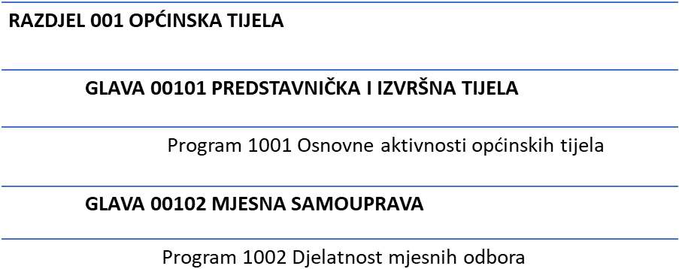

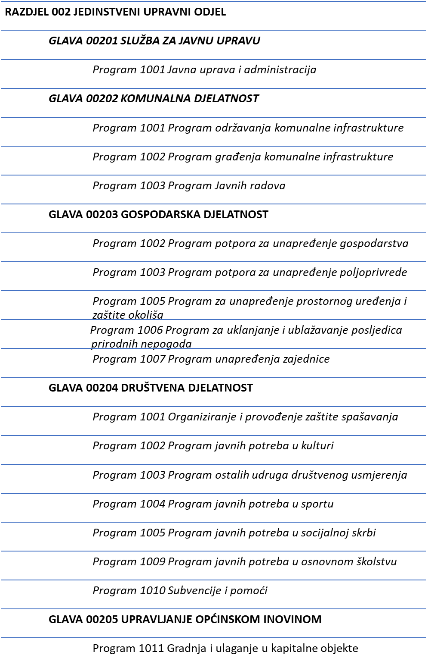

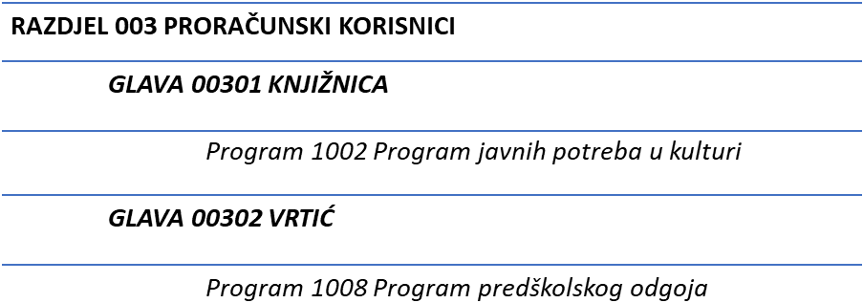
- POSEBNI DIO PRORAČUNA OPĆINE SUNJA ZA 2025. GODINU

RAZDJEL 001: OPĆINSKA TIJELA – planirano 200.741 eura

GLAVA 00101: Predstavnička i izvršna tijela – planirano 189.741 eura
Program 1001: Osnovne aktivnosti općinskih tijela – planirano 189.741 eura

Ovaj Program sastoji se od slijedećih aktivnosti/projekata:
1. aktivnost A100001: Redovan rad općinskih tijela
2. aktivnost A100002: Djelatnost političkih stranaka općinskog vijeća
3. aktivnost A100003: Vijeće srpske nacionalne manjine
4. aktivnost A100004: Proračunska zaliha

Opis programa:
U ovom programu se obavljaju zadaće koje se odnose na: poslove vezane uz rad općinskog vijeća, poslove organizacije rada općinskog načelnika i njegovog zamjenika te suradnju općinskog načelnika s državnim tijelima, ustanovama, drugim pravnim osobama, drugim jedinicama lokalne i područne (regionalne) samouprave i drugim institucijama u zemlji i inozemstvu, poslove protokola i odnosa s javnošću, organiziranje tiskovnih konferencija, priopćenja i prezentacija aktivnosti upravnog odjela Općine Sunja, te poslove vezane uz obilježavanje prigodnih datuma te poticanje rada nacionalnih manjina.

Zakonske i druge osnove:
  - Statut Općine Sunja („Službeni vjesnik“ broj 9/21)
  - Zakon o lokalnoj i područnoj (regionalnoj) samoupravi (NN broj 33/01, 60/01, 129/05, 109/07, 125/08, 36/09, 150/11, 144/12, 19/13, 137/15, 123/17, 98/19 i 144/20).

Ciljevi provedbe programa i pokazatelji uspješnosti kojima će se mjeriti ostvarenje ciljeva:
Obavljanjem svih predviđenih poslova doprinosi se boljem raspolaganju odobrenih proračunskih sredstava i kvalitetnijem donošenju odluka, zadovoljstvo građana i broj protokolarnih posjeta.

GLAVA 00102: Mjesna samouprava – planirano 11.000 eura
Program 1002: Djelatnost mjesnih odbora – planirano 11.000 eura

Ovaj Program sastoji se od slijedećih aktivnosti/projekata:
1. aktivnost A100101: Redovno funkcioniranje mjesnih odbora
2. kapitalni projekt K100002: Ulaganje u društvene domove

Opis programa:
U ovom programu se obavljaju zadaće vezane za poslove koji omogućuju potrebe mjesnih odbora za nesmetanim funkcioniranjem mjesne samouprave, kao i održavanje istih

Zakonske i druge osnove:
  - Statut Općine Sunja („Službeni vjesnik“ broj 9/21)
  - Zakon o lokalnoj i područnoj (regionalnoj) samoupravi (NN broj 33/01, 60/01, 129/05, 109/07, 125/08, 36/09, 150/11, 144/12, 19/13, 137/15, 123/17, 98/19 i 144/20).

Ciljevi provedbe programa i pokazatelji uspješnosti kojima će se mjeriti ostvarenje ciljeva:
Obavljanjem svih predviđenih poslova pridonosi se boljem i kvalitetnijem funkcioniranju mjesne samouprave.

RAZDJEL 002: JEDINSTVENI UPRAVNI ODJEL – planirano 5.572.045 eura

GLAVA 00201: Služba za javnu upravu – planirano 668.658 eura
Program 1001: Javna uprava i administracija – planirano 668.658 eura

Ovaj Program sastoji se od slijedećih aktivnosti/projekata:
1. aktivnost A100001: Redovna djelatnost općinske uprave
2. aktivnost A100002: Krediti i zajmovi od banaka
3. aktivnost A100004: Geodetske podloge i dokumentacija
5. tekući projekt T100002: Unapređenje uvjeta rada
6. tekući projekt T100005: Idejna rješenja i projekti

Opis programa:
Pod navedenim programom podrazumijeva se obavljanje slijedećih poslova: upravno-pravni, opći poslovi, poslovi izrade proračuna, rukovanje inventarom i opremom te vođenje o tome odgovarajućih očevidnika; stručno-tehnički poslovi, administrativni poslovi i poslovi računovodstveno financijskog poslovanja Općine. Po potrebi obavljaju se i druge poslove koji mu se stave u zadaću za navedena tijela uprave, a koji po svojoj prirodi spadaju u djelokrug njegovih poslova.

Zakonske i druge osnove:
- Pravilnik o unutarnjem redu Jedinstvenog upravnog odjela Općine Sunja
- Zakon o lokalnoj i područnoj (regionalnoj) samoupravi (NN broj 33/01, 60/01, 129/05, 109/07, 125/08, 36/09, 150/11, 144/12, 19/13, 137/15, 123/17, 98/19 i 144/20)
- Zakon o proračunu (NN broj 144/21)

Ciljevi provedbe programa i pokazatelji uspješnosti kojima će se mjeriti ostvarenje ciljeva:
Obavljanjem upravno-pravnih i drugih općih, administrativnih i tehničko-pomoćnih poslova doprinosi boljem i učinkovitijem raspolaganju odobrenim proračunskim sredstvima i kvalitetnijem donošenju odluka, te učinkovito upravljanje proračunskim sredstvima kao i poštivanje zakonskih propisa i rokova.

GLAVA 00202: Komunalna djelatnost – planirano 1.897.922 eura
Program 1001: Program održavanja komunalne infrastrukture – planirano 619.967 eura

Ovaj Program sastoji se od slijedećih aktivnosti/projekata:
1. aktivnost A100001: Održavanje nerazvrstanih cesta
2. aktivnost A100002: Održavanje javnih površina
3. aktivnost A100003: Održavanje građevina javne odvodnje oborinskih voda
4. aktivnost A100004: Održavanje javnih zelenih površina
5. aktivnost A100005: Održavanje građevina, uređaja i predmeta javne namjene
6. aktivnost A100006: Održavanje groblja
7. aktivnost A100007: Održavanje čistoće javnih površina
8. aktivnost A100008: Održavanje javne rasvjete
9. aktivnost A100009: Komunalne djelatnosti od lokalnog značaja

Opis programa:
Ovim programom osiguravaju se sredstva za uredno i redovito održavanje komunalne infrastrukture kako bi ista služila svrsi za koju je namijenjena.

Zakonske i druge osnove:
- Zakon o komunalnom gospodarstvu (NN 68/18, 110/18 i 32/20)
- Zakon o lokalnoj i područnoj (regionalnoj) samoupravi (NN broj 33/01, 60/01, 129/05, 109/07, 125/08, 36/09, 150/11, 144/12, 19/13, 137/15, 123/17, 98/19 i 144/20)

Ciljevi provedbe programa i pokazatelji uspješnosti kojima će se mjeriti ostvarenje ciljeva:
Učinkovito održavanje komunalne infrastrukture i poboljšanje kvalitete komunalnih usluga stanovništva Općine Sunja

Program 1002: Program građenja komunalne infrastrukture – planirano 1.262.175 eura

Ovaj Program sastoji se od slijedećih aktivnosti/projekata:
1. aktivnost A100005: Modernizacija javne rasvjete
2. kapitalni projekt K100001: Rekonstrukcija nerazvrstanih cesta
3. kapitalni projekt K100004: Ulaganje u građevine i uređaje javne namjene
4. kapitalni projekt K100006: Modernizacija groblja i gradnja mrtvačnice

Opis programa:
Ovim programom osiguravaju se sredstva za ulaganje u kapitalne projekte u komunalnoj infrastrukturi.

Zakonske i druge osnove:
- Zakon o komunalnom gospodarstvu (NN 68/18, 110/18 i 32/20)
- Zakon o lokalnoj i područnoj (regionalnoj) samoupravi (NN broj 33/01, 60/01, 129/05, 109/07, 125/08, 36/09, 150/11, 144/12, 19/13, 137/15, 123/17, 98/19 i 144/20)

Ciljevi provedbe programa i pokazatelji uspješnosti kojima će se mjeriti ostvarenje ciljeva:
Kvalitetnija komunalna infrastruktura, a time i poboljšanje kvalitete života stanovništva Općine Sunja.

Program 1003: Javni radovi – planirano 15.780 eura

Ovaj Program sastoji se od slijedećih aktivnosti/projekata:
1. tekući projekt T100001: Čišćenje i uređenje naselja

Opis programa:
Ovim programom osiguravaju se sredstva za provođenje mjera HZZ o sufinanciranju zapošljavanja u javnom radu.

Zakonske i druge osnove:
- Zakon o lokalnoj i područnoj (regionalnoj) samoupravi (NN broj 33/01, 60/01, 129/05, 109/07, 125/08, 36/09, 150/11, 144/12, 19/13, 137/15, 123/17, 98/19 i 144/20)

Ciljevi provedbe programa i pokazatelji uspješnosti kojima će se mjeriti ostvarenje ciljeva:
Poboljšanje kvalitete življenja stanovništva Općine Sunja.

GLAVA 00203: Gospodarska djelatnost – planirano 2.306.992 eura
Program 1002: Program potreba za unapređenje gospodarstva – planirano 2.067.092 eura

Ovaj Program sastoji se od slijedećih aktivnosti/projekata:
1. aktivnost A100001: Jačanje gospodarstva

Opis programa:
Ovim programom osiguravaju se sredstva za potpore i edukacije gospodarstvenika, izradu razvojnih programa, izgradnju poduzetničkog akceleratora Vajda, kao i izgradnja i rekonstrukcija mlinice u malu hidroelektranu.

Zakonske i druge osnove:
- Zakon o lokalnoj i područnoj (regionalnoj) samoupravi (NN broj 33/01, 60/01, 129/05, 109/07, 125/08, 36/09, 150/11, 144/12, 19/13, 137/15, 123/17, 98/19 i 144/20)

Ciljevi provedbe programa i pokazatelji uspješnosti kojima će se mjeriti ostvarenje ciljeva:
Potaknuti razvoj poduzetništva na području Općine Sunja.

Program 1003: Program potreba za unapređenje poljoprivrede – planirano 143.000 eura

Ovaj Program sastoji se od slijedećih aktivnosti/projekata:
1. aktivnost A100001: Potpora i razvoj poljoprivrede

Opis programa:
Ovim programom osiguravaju se sredstva za edukaciju i osposobljavanje poljoprivrednika, provođenje programa raspolaganja poljoprivrednim zemljištem, provođenje komasacije, kao i održavanje konjogojske izložbe.

Zakonske i druge osnove:
- Zakon o poljoprivredi (NN 118/18, 42/20, 127/20, 52/21 i 152/22)
- Zakon o lokalnoj i područnoj (regionalnoj) samoupravi (NN broj 33/01, 60/01, 129/05, 109/07, 125/08, 36/09, 150/11, 144/12, 19/13, 137/15, 123/17, 98/19 i 144/20)

Ciljevi provedbe programa i pokazatelji uspješnosti kojima će se mjeriti ostvarenje ciljeva:
Potaknuti razvoj poljoprivrede na području Općine Sunja.

Program 1005: Program za unapređenje prostornog uređenja i zaštite okoliša – planirano 88.000 eura

Ovaj Program sastoji se od slijedećih aktivnosti/projekata:
1. aktivnost A100001: Gospodarenje otpadom
2. kapitalni projekt K100001: Planovi uređenja

Opis programa:
Ovim programom osiguravaju se sredstva za brigu o prostoru i okolišu, kroz sanaciju divljih odlagališta i izradu i provođenju strateških dokumenata

Zakonske i druge osnove:
- Zakon o zaštiti okoliša (NN 80/13, 153/13, 78/15, 12/18 i 118/18)
- Zakon o održivom gospodarenju otpadom (NN 94/13, 73/17, 14/19 i 98/19)
- Zakon o prostornom uređenju (NN 153/13, 65/17, 114/18, 39/19, 98/19, 67/23)

Ciljevi provedbe programa i pokazatelji uspješnosti kojima će se mjeriti ostvarenje ciljeva:
Učinkovito provođenje aktivnosti vezanih za zaštitu okoliša i razvoj zajednice, te unapređenje stanja u prostoru.

Program 1006: Program za uklanjanje i ublažavanje posljedica prirodnih nepogoda – planirano 8.900 eura

Ovaj Program sastoji se od slijedećih aktivnosti/projekata:
1. tekući projekt T100001: Prirodne nepogode

Opis programa:
Ovim programom osiguravaju se sredstva za uklanjanje i ublažavanje posljedica elementarnih nepogoda i rada Općinskog povjerenstva za procjenu šteta od elementarnih nepogoda

Zakonske i druge osnove:
- Zakon o ublažavanju i uklanjanju posljedica prirodnih nepogoda (NN 16/19)

Ciljevi provedbe programa i pokazatelji uspješnosti kojima će se mjeriti ostvarenje ciljeva:
Učinkovito ublažiti posljedice elementarne nepogode na području općine Sunja.

GLAVA 00204: Društvena djelatnost – planirano 698.473 eura
Program 1001: Organiziranje i provođenje zaštite i spašavanja – planirano 59.205 eura

Ovaj Program sastoji se od slijedećih aktivnosti/projekata:
1. aktivnost A100001: Protupožarna zaštita
2. aktivnost A100002: Civilna zaštita

Opis programa:
Osiguravaju se sredstva za spašavanje ljudi i imovine ugrožene požarom ili nekom drugom katastrofom, i provođenje programa protupožarne zaštite.

Zakonske i druge osnove:
- Zakon o vatrogastvu (NN 125/19, 144/22 i 155/23)
- Zakon o zaštiti od požara (NN 92/10 i 114/22)

Ciljevi provedbe programa i pokazatelji uspješnosti kojima će se mjeriti ostvarenje ciljeva:
Koordinacija i financiranje VZO Općine Sunja, opremanje VZO i DVD-ova na području Općine Sunja, financiranje HGSS i nabava opreme za civilnu zaštitu

Program 1002: Program javnih potreba u kulturi – planirano 90.500 eura

Ovaj Program sastoji se od slijedećih aktivnosti/projekata:
1. aktivnost A100002: Aktivnost udruga u kulturi
2. kapitalni projekt K100005: Investicijska ulaganja u kulturi
4. tekući projekt T100004: Kulturne manifestacije
5. tekući projekt T100006: Zaštita sakralnih objekata

Opis programa:
Ovim programom osiguravaju se sredstva za obnovu i zaštitu kulturnih dobara, odvijanje kulturnih događanja i redovne aktivnosti udruga u kulturi.

Zakonske i druge osnove:
- Zakon o udrugama (NN 74/14, 70/17, 98/19 i 151/22)
- Program javnih potreba u kulturi Općine Sunja za 2025. godinu

Ciljevi provedbe programa i pokazatelji uspješnosti kojima će se mjeriti ostvarenje ciljeva:
Zaštita i očuvanje kulturnih dobara na području Općine Sunja, unapređenje kulturne djelatnosti i realizacija prihvaćenih programa udruga u kulturi.

Program 1003: Program ostalih udruga društvenog usmjerenja – planirano 41.130 eura

Ovaj Program sastoji se od slijedećih aktivnosti/projekata:
1. aktivnost A100001: Tekuće donacije udrugama
2. aktivnost A100002: Društvene manifestacije

Opis programa:
Ovim programom osiguravaju se sredstva za redovan rad ostalih udruga društvenog usmjerenja.

Zakonske i druge osnove:
- Zakon o udrugama (NN 74/14, 70/17, 98/19 i 151/22)
- Statut Općine Sunja („Službeni vjesnik“ broj 9/21)

Ciljevi provedbe programa i pokazatelji uspješnosti kojima će se mjeriti ostvarenje ciljeva:
Poticanje djelatnosti udruga građana.

Program 1004: Program javnih potreba u sportu – planirano 21.250 eura

Ovaj Program sastoji se od slijedećih aktivnosti/projekata:
1. aktivnost A100001: Redovna djelatnost sportskih udruga

Opis programa:
Ovim programom osiguravaju se sredstva za redovnu aktivnost sportskih udruga temeljem prihvaćenih programa.

Zakonske i druge osnove:
- Zakon o sportu (NN 141/22)
- Program javnih potreba u sportu Općine Sunja za 2025. godinu

Ciljevi provedbe programa i pokazatelji uspješnosti kojima će se mjeriti ostvarenje ciljeva:
Realizacija prihvaćenih programa udruga u sportu.

Program 1005: Program javnih potreba u socijalnoj skrbi – planirano 38.614 eura

Ovaj Program sastoji se od slijedećih aktivnosti/projekata:
1. aktivnost A100001: Pomoć obiteljima i kućanstvima
2. aktivnost A100002: Pomoć djeci, učenicima i studentima

Opis programa:
Ovim programom osiguravaju se sredstva za pružanje materijalne i financijske pomoći socijalno ugroženim građanima Općine Sunja te ispunjavanje svih zakonom i Programom preuzetih obveza.

Zakonske i druge osnove:
- Zakon o socijalnoj skrbi (NN 18/22, 46/22, 119/22, 71/23 i 156/23)
- Program javnih potreba u socijalnoj skrbi Općine Sunja za 2025. godinu

Ciljevi provedbe programa i pokazatelji uspješnosti kojima će se mjeriti ostvarenje ciljeva:
Podmirenje troškova stanovanja, dodjela jednokratnih novčanih pomoći, potpora za novorođeno dijete, te sufinanciranje boravka djece u dječjem vrtiću.

Program 1009: Program javnih potreba u osnovnom školstvu – planirano 16.550 eura

Ovaj Program sastoji se od slijedećih aktivnosti/projekata:
- aktivnost A100001: Osnovno školsko obrazovanje

Opis programa:
Ovim programom osiguravaju se sredstva za podizanje kvalitete osnovnoškolskog obrazovanja, te povećanje učeničkog standarda.

Zakonske i druge osnove:
- Statut Općine Sunja („Službeni vjesnik“ broj 9/21)
- Zakon o lokalnoj i područnoj (regionalnoj) samoupravi (NN broj 33/01, 60/01, 129/05, 109/07, 125/08, 36/09, 150/11, 144/12, 19/13, 137/15, 123/17, 98/19 i 144/20)

Ciljevi provedbe programa i pokazatelji uspješnosti kojima će se mjeriti ostvarenje ciljeva:
Povećati standard u osnovnoškolskom obrazovanju.

Program 1010: Subvencije i pomoći – planirano 26.544 eura

Ovaj Program sastoji se od slijedećih aktivnosti/projekata:
1. aktivnost A100003: Sufinanciranje nerentabilnog autobusnog prijevoza

Opis programa:
Ovim programom osiguravaju se sredstva za subvencioniranje prijevoza nerentabilnih linija na području općine Sunja

Zakonske i druge osnove:
- Statut Općine Sunja („Službeni vjesnik“ broj 9/21)
- Zakon o lokalnoj i područnoj (regionalnoj) samoupravi (NN broj 33/01, 60/01, 129/05, 109/07, 125/08, 36/09, 150/11, 144/12, 19/13, 137/15, 123/17, 98/19 i 144/20)

Ciljevi provedbe programa i pokazatelji uspješnosti kojima će se mjeriti ostvarenje ciljeva: Podizanje standarda života stanovnika Općine Sunja.

Program 1012: Zaželi – program zapošljavanja žena – planirano 404.680 eura

Ovaj Program sastoji se od slijedećih aktivnosti/projekata:
1.tekući projekt T100001: Zaželi u Sunji

Opis programa:
Ovim programom osiguravaju se sredstva za uključivanje nezaposlenih žena na tržište rada i briga o starima i nemoćnima

Zakonske i druge osnove:
- Statut Općine Sunja („Službeni vjesnik“ broj 9/21)
- Zakon o lokalnoj i područnoj (regionalnoj) samoupravi (NN broj 33/01, 60/01, 129/05, 109/07, 125/08, 36/09, 150/11, 144/12, 19/13, 137/15, 123/17, 98/19 i 144/20)

Ciljevi provedbe programa i pokazatelji uspješnosti kojima će se mjeriti ostvarenje ciljeva:
Povećati zaposlenost slabo zapošljivih skupina žena.

RAZDJEL 003: PRORAČUNSKI KORISNICI – planirano 490.680 eura

GLAVA 00301: KNJIŽNICA – planirano 62.670 eura
Program 1002: Program javnih potreba o kulturi – planirano 62.670 eura

Ovaj Program sastoji se od slijedećih aktivnosti/projekata:
1. aktivnost A100001: Redovna djelatnost knjižnice
2. aktivnost A100003: Programska djelatnost
3. kapitalni projekt K100005: Investicijska ulaganja u kulturi

Opis programa:
Ovim programom Narodna knjižnica i čitaonica Sunja želi uslugama i sadržajima zadovoljiti potrebe svih grupa korisnika, te da po svom izgledu i opremljenosti bude ugodno mjesto u kojem se ljudi susreću.

Zakonske i druge osnove:
- Program javnih potreba u kulturi Općine Sunja za 2025. godinu
- Zakon o knjižnicama i knjižničnoj djelatnosti (NN broj 17/19 i 98/19)
- Statut Narodne knjižnice i čitaonice Sunja

Ciljevi provedbe programa i pokazatelji uspješnosti kojima će se mjeriti ostvarenje ciljeva:
Poticanje korisnika svih dobnih skupina na čitanje te zadovoljavanje kulturnih potreba građana.

GLAVA 00302: VRTIĆ – planirano 428.010 eura
Program 1008: Program predškolskog odgoja planirano 428.010 eura

Ovaj Program sastoji se od slijedećih aktivnosti/projekata:
1. aktivnost A100001: Redovna djelatnost dječjeg vrtića
2. aktivnost A100002: Mala škola

Opis programa:
Ovim programom Dječji vrtić „Bambi“ Sunja provodi zadaće u odgojnom i obrazovnom procesu razvoja rane i predškolske dobi te unapređenje i osuvremenjivanje prakse odgoja i obrazovanja.

Zakonske i druge osnove:
- Zakon o predškolskom odgoju i obrazovanju (NN broj 10/97, 107/07, 94/13, 98/19, 57/22 i 101/23)
- Zakon o ustanovama (NN broj 76/93, 29/97, 47/99, 35/08, 127/19 i 151/22)
- Statut Dječjeg vrtića Bambi Sunja

Ciljevi provedbe programa i pokazatelji uspješnosti kojima će se mjeriti ostvarenje ciljeva:
Stvaranje kvalitetnih uvjeta za život i kontinuirano učenje djece, rad na njezi i skrbi za tjelesni razvoj svakog djeteta u okruženju koje je sigurno i poticajno.

OPĆINSKI NAČELNIK

Grga Dragičević

